**ВНИМАНИЕ!**Все перечисленные изменения появятся только после обновления   
Параграфа и Datagate.

Рекомендуемая последовательность действий при обновлении ПО:

* Создать резервную копию БД
* Остановить службу Datagate
* Выполнить обновление Datagate
* Выполнить обновление серверной части Paragraf
* Запустить службу Datagate

**Список изменений для версии 3.22.06.15**

1. **Внесены изменения в модуль «Печать аттестатов»:**

* *были проблемы в параллелях для АОП (первый, второй год обучения)*
* *не всегда отрабатывала связь с учебным планом*
* *отметка «зачет» изменена на «зачтено»,   
  в списке временно присутствуют оба варианта*

1. **Изменены права доступа к КЖ для специалистов по работе с обучающимися и соцпедагога,** права для этих ролейне будут перекрывать более высоких прав предметника или классного руководителя, если они назначены.
2. В инсталлятор клиента **добавлена установка клиента FB_4**, причем обе опции (FB25 и FB40), по-умолчанию выключены

**Внесены изменения касающиеся разработки и проверки   
учебных планов в соответствии с обновленным ФГОС**

1. **Для объекта «Учебный план» в список для поля «Образовательный стандарт» добавлено значение «ФГОС-2021»**, соответствующее учебным планам, разработанным в соответствии с обновленным ФГОС.
2. . **В приложении «Предметы» расширен список предустановленых предметов для раздела «Общее образование»**

* *В предметной области «Математика и информатика» добавлен предмет «Вероятность и статистика».*
* *В предметной области «Основы религиозных культур и светской этики» добавлен предмет «Основы религиозных культур народов России».*

1. **В приложении «Готовые шаблоны учебных планов» добавлены шаблоны, соответствующие примерным образовательным программам начального и основного общего образования**

* *«Начальное общее образование ФГОС-2021»*
* *«Основное общее образование ФГОС-2021»*
* *«Основное общее образование ФГОС-2021_4» в соответствии с примерной ОП основного общего образования (4 вариант), не используется для контроля.*

1. В связи с тем, что обучение в I-IV классах организуется **исключительно в условиях пятидневной учебной недели**, при добавлении УП НОО из шаблона и в свойствах учебного плана начального общего образования для этапов обучения 1-4 параллель предусмотрен выбор только пятидневной недели (значения «5»).
2. Для разработки в ИС «Параграф» УП начального и основного общего образования   
   с углубленным изучением отдельных учебных предметов в таблице нагрузки учебного плана для всех уровней образования предусмотрен признак, позволяющий отличить предметы, изучаемые на углубленном уровне. Признак не будет проставляться для предметов, для которых не предполагается возможность углубленного изучения.
3. **Внесены изменения в таблицу нагрузки учебного плана**:

* *В таблице нагрузки УП для этапов добавлено поле учебная неделя.*

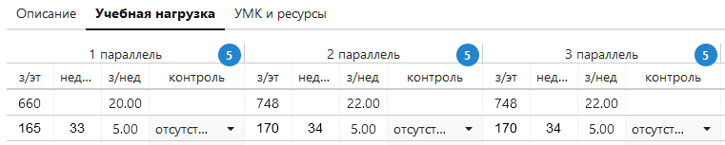

* *В таблице нагрузки в итоговом разделе добавлена строка Предельная нагрузка, в этой строке отображается предельная нагрузка в соответствии с САНпин для каждого этапа УП* ***в зависимости от выбранной учебной недели****.*

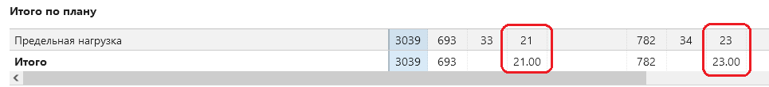

1. Внесены изменения в СМИР в таблицу по проверке УП для начального и основного уровней образования.

* *Изменено название отчета и переименованы столбцы*

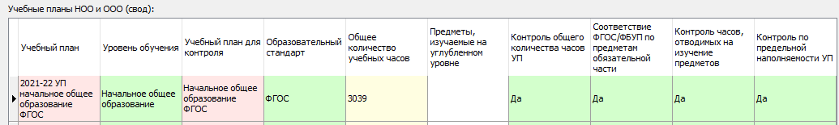

* *Добавлены столбцы «Образовательный стандарт» и «Предметы, изучаемые на углубленном уровне».*
* *Удалена проверка по части, формируемой участниками образовательных отношений и добавлена проверка по предельной наполняемости*

1. **Внесены изменения в таблицу и алгоритмы проверки для УП НОО и ООО:**

**Столбец «Общее количество часов УП»** содержит суммарное количество часов по всем разделам из таблицы нагрузки УП

**Столбец «Предметы, изучаемые на углубленном уровне»** содержит список предметов, которые имеют признак углубленного изучения.

**Контроль общего количества часов УП** –   
**для НОО** объем образовательной программы за четыре года обучения для ФГОС должен быть не менее 2904 и не более 3345, для ФГОС -2021 не менее 2954 и не более3190.

**для ООО** объем образовательной программы за пять лет обучения для ФГОС должен быть не менее 5267 и не более 6020, для ФГОС -2021 не менее 5058 и не более 5549.

**Соответствие ФГОС по предметам обязательной части –**перечень предметов обязательной части УП сравнивается с перечнем предметов обязательной части шаблона УП, используемого для контроля. Наличие предмета «Второй иностранный язык»   
в обязательной части УП допустимо и не является ошибкой.

**Контроль часов, отводимых на изучение предметов –**количество часов по предметам обязательной части в УП сравнивается с соответствующими часами по предметам обязательной части в шаблоне для контроля. Проверяется равенство часов по всем предметам, **кроме предметов, изучаемых на углубленном уровне, для этих предметов количество часов УП может быть больше чем количество часов в шаблоне для контроля.** При наличии предмета в нескольких разделах УП учитываются только часы по этому предмету   
из обязательной части.

**Для УП ООО ФГОС 2021** недопустимо наличие в обязательной части предмета   
«История России. Всеобщая история», **правильное название предмета «История»**.